
MODELO LOGICO:

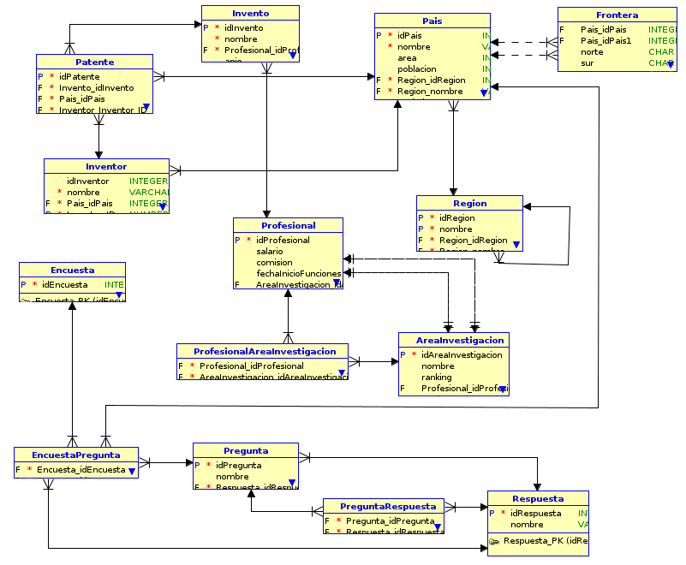

ENTIDADES:
- Invento: Entidad que nos sirve para llevar el control de todos los inventos
- Patente: En esta entidad podemos llevar el registro de todos lo inventos con sus respectivos inventores
- Inventor: Persona que es la responsable del invento
- Encuesta: Una encuesta que puede ser llenada por un país
- Pregunta: Todas las preguntas posibles con las que cuenta nuestra encuesta
- Respuesta: Cada pregunta tiene una respuesta y por lo tanto esa respuesta la guardamos en esta entidad para poder llevar un mejor control
- Pais: Lugar donde nacio el inventor o lugar donde patenta el invento
- Frontera: Todas las fronteras que puede tener un pais
- Region: La regiones contienen países entonces todas esas regiones se guardan en esta entidad

RELACIONES:

- Invento-Patente: Esta relacion hace mencion sobre lo ligado que esta un invento con una patente y un inventor
- Inventor-Patente: Para llevar un mejor control de cada invento con su inventor
- Pais-EncuestaPregunta: Como cada pais puede contestar encuestas entonces esta relacion nos ayuda a llevar ese control
- Respuesta-Pregunta: Cada pregunta tiene respuestas posibles y tiene respuesta correcta con esta relacion podemos llevar el control de ambas, incluso con una tabla intermedia para llevar mejor las cantidades de respuestas
- Pais-Forntera: Cada pais tiene la posibilidad de tener una o mas fronteras es por ese motivo que existe esta relacion
- Patente-Pais: Cada patente debe de tener un pais donde sera patentado el invento
- Pais-Region: Cada pais forma parte de una region, por eso esta relacion.

RESTRICCIONES, CONSIDERACIONES Y NORMALIZACION:

- El ranking puede ser un valor entre 0 y 10 nada mas
- Hay valores predefinidos para cada area de investigacion
- Cada area puede o no tener un jefe
- Existe un jefe mayoritario para todas las areas

MODELO CONCEPTUAL:

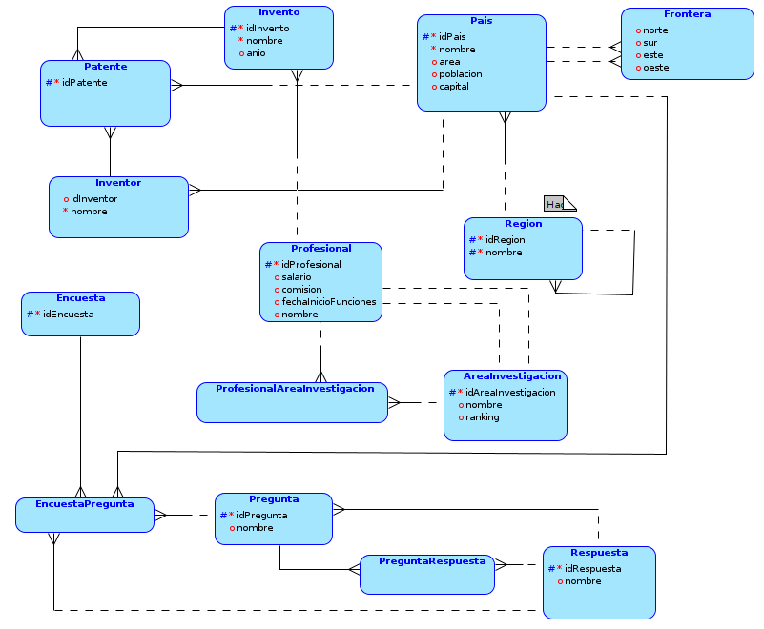

HERRAMIENTAS:


MySQL:


Oracle:

Sistema Operativo (SO):


